Національний технічний університет України

«Київський політехнічний інститут імені Ігоря Сікорського»

Факультет інформатики та обчислювальної техніки

Кафедра  автоматики та управління в технічних системах

**Лабораторна робота № 16**

по дисципліні «Основи клієнтської розробки»

Тема: JavaScript. Події миші

|  |  |
| --- | --- |
| Виконав:  студент групи ІА-94  Чумак Володимир Володимирович  Дата здачі ____  Захищено з балом ___ |  |

Київ 2020

**1. Тема**

JavaScript. Події миші

**2. Завдання**

Використовувати тему, обрану в 4 роботі.

Використати події **mouseover**, **mouseout** та **event.target**,

**event.relatedTarget**. При русі показчика миші над елементами, вони повинні

змінювати свій стиль

Реалізувати перетягування елемента (текст/картинка/файл) з одного місця

в інше, використавши **mousedown**, **mousemove**, **mouseup**.

**3. Теоретичні відомості**

**Події миші**

Розглянемо події миші і їх властивості.

Відразу зауважимо: ці події бувають не тільки через мишу, але і

емулюються на інших пристроях, зокрема, на мобільних, для сумісності.

**Типи подій миші**

Ми можемо розділити події миші на дві категорії: «прості» і «комплексні».

Прості події

Самі часто використовувані прості події:

mousedown / mouseup

Кнопка миші натиснута / відпущена над елементом.

mouseover / mouseout

Курсор миші з'являється над елементом і йде з нього.

mousemove

Кожен рух миші над елементом генерує цю подію.

contextmenu

Викликається при спробі відкриття контекстного меню, як правило,

натисканням правої кнопки миші. Але, зауважимо, це не зовсім подія миші, вона

може викликатися і спеціальною клавішею клавіатури.

**Комплексні події**

click

Викликається при mousedown, а потім mouseup над одним і тим же

елементом, якщо використовувалася ліва кнопка миші.

dblclick

Викликається подвійним кліком на елементі.

Комплексні події складаються з простих, тому в теорії ми могли б без них

обійтися. Але добре, що вони існують, тому що працювати з ними дуже зручно.

**Порядок подій**

Одна дія може викликати кілька подій.

Наприклад, клік мишкою спочатку викликає mousedown, коли кнопка

натиснута, потім mouseup і click, коли вона відпущена.

У разі, коли одна дія ініціює кілька подій, порядок їх виконання

фіксований. Тобто обробники подій викликаються в наступному порядку:

mousedown → mouseup → click.

У вікні тесту нижче всі події миші записуються, і якщо затримка між ними

більше 1 секунди, то вони поділяються горизонтальною лінією.

При цьому ми також можемо побачити властивість which, яке дозволяє

визначити, яка кнопка миші була натиснута.

**4. Порядок виконання лабораторної роботи**

1) ознайомитися з теоретичними відомостями;

2) виконати завдання

3) оформити звіт, який включатиме: титульний аркуш, завдання, теоретичні відомості, результати і висновки по роботі;

4) продемонструвати результат на комп'ютері і захистити лабораторну роботу.

**Результати виконання роботи**

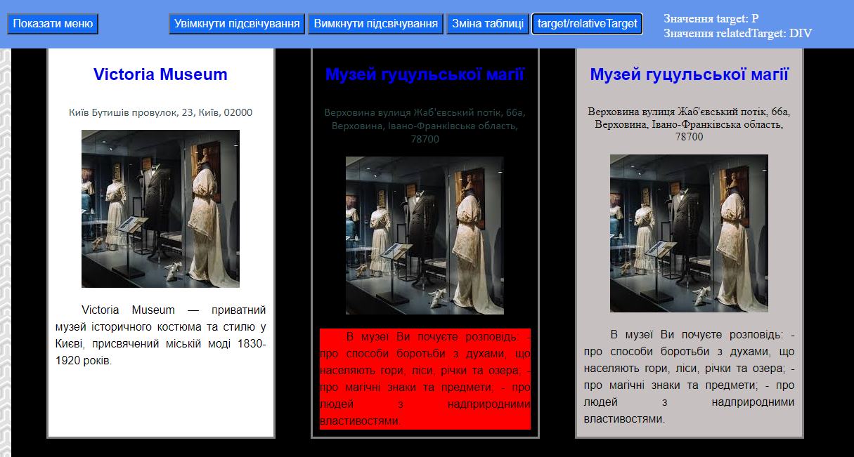

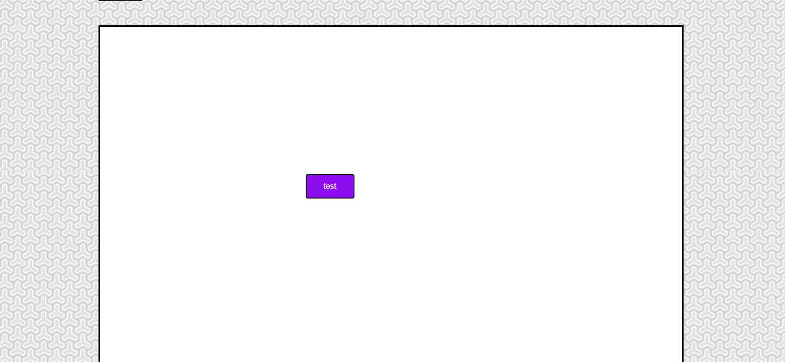

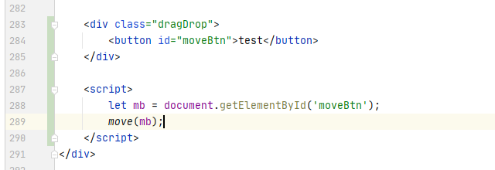

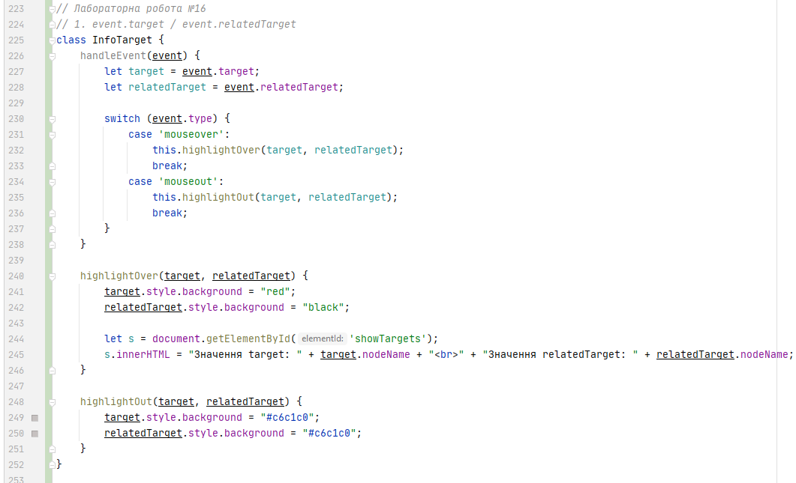

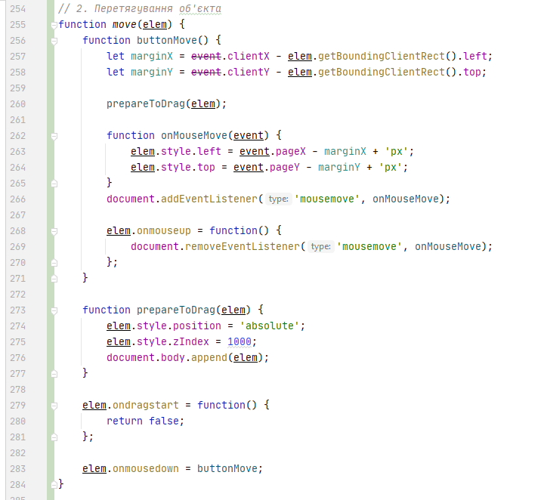

**Висновки**

У цій лабораторній роботі я навчився використовувати події миші, а саме: mouseover, mouseout, використовуючи при цьому event.target. Також я реалізував можливість пересувати елементи по сторінці за допомогою миші.